Унифицированная форма № Т-9
Утверждена Постановлением Госкомстата России
от 05.01.2004 № 1
 |  |  | Код
Муниципальное автономное учреждение дополнительного образования | Форма по ОКУД |  | 0301026
«Ялуторовская детско – юношеская спортивная школа» |  | по ОКПО | 84692687
 | Номер документа | Дата составления
ПРИКАЗ |  | 23.11.2018
(наименование организации)
(распоряжение)

Об утверждении Положения

о порядке разработки и утверждения дополнительных

общеобразовательных программ по видам спорта в МАУ ДО «ЯДЮСШ»

В соответствии с Приказом Министерства спорта РФ от 12 сентября 2013 г. N 730
"Об утверждении федеральных государственных требований к минимуму содержания, структуре, условиям реализации дополнительных предпрофессиональных программ в области физической культуры и спорта и к срокам обучения по этим программам", п. 11 Приказа Министерства образования и науки РФ от 29.08. 2013 г. № 1008 “Об утверждении Порядка организации и осуществления образовательной деятельности по дополнительным общеобразовательным программам”, руководствуясь Уставом МАУ ДО «ЯДЮСШ»,
ПРИКАЗЫВАЮ:

1. Утвердить Положение о порядке разработки и утверждения дополнительных

общеобразовательных программ по видам спорта в МАУ ДО «ЯДЮСШ», приложение 1.
2. Заместителю директора по учебно-воспитательной работе обеспечить ознакомление тренеров-преподавателей с Положением.

3. Методистам, тренерам-преподавателям в МАУ ДО «ЯДЮСШ» обеспечить корректировку действующих дополнительных общеобразовательных программ по видам спорта в срок до 29декабря 2018 года.

4. Секретарю МАУ ДО «ЯДЮСШ» разместить Положение о порядке разработки и утверждения дополнительных общеобразовательных программ по видам спорта в МАУ ДО «ЯДЮСШ» на официальном сайте учреждения в сети Интернет.
Руководитель организации | Директор |  |  |  | А.Е. Белоглазов
 | (должность) |  | (личная подпись) |  | (расшифровка подписи)
С приказом (распоряжением) работник ознакомлен |  | “ |  |  |  | 20 | 18 | г.
 | (личная подпись)
 | “ |  |  |  | 20 | 18 | г.
(личная подпись)
5. Контроль исполнения настоящего приказа оставляю за собой.

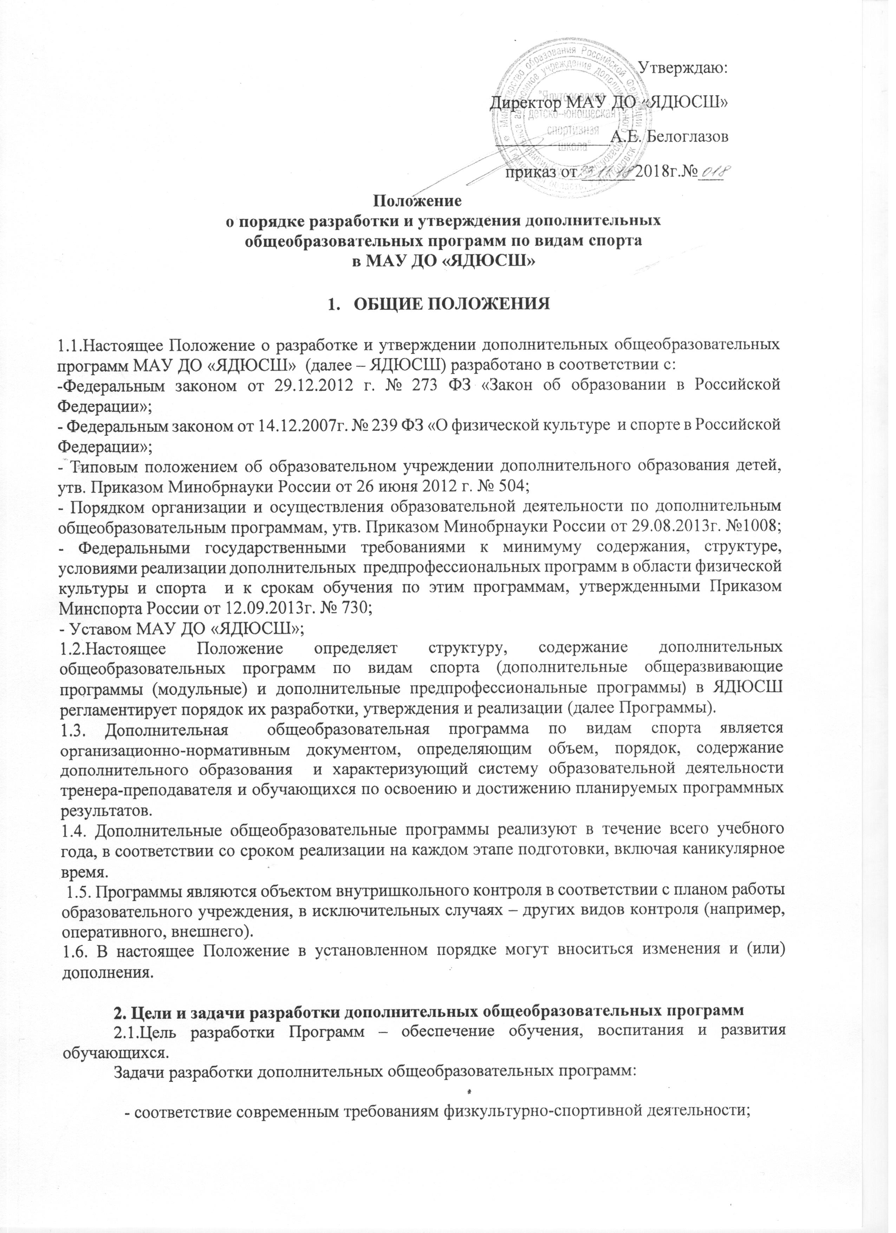 | Утверждаю:  Директор МАУ ДО «ЯДЮСШ»  _____________А.Е. Белоглазов  приказ от ______2018г.№___

Положение

о порядке разработки и утверждения дополнительных

общеобразовательных программ по видам спорта

в МАУ ДО «ЯДЮСШ»

- ОБЩИЕ ПОЛОЖЕНИЯ

1.1.Настоящее Положение о разработке и утверждении дополнительных общеобразовательных программ МАУ ДО «ЯДЮСШ» (далее – ЯДЮСШ) разработано в соответствии с:
-Федеральным законом от 29.12.2012 г. № 273 ФЗ «Закон об образовании в Российской Федерации»;
- Федеральным законом от 14.12.2007г. № 239 ФЗ «О физической культуре и спорте в Российской Федерации»;
- Типовым положением об образовательном учреждении дополнительного образования детей, утв. Приказом Минобрнауки России от 26 июня 2012 г. № 504;
- Порядком организации и осуществления образовательной деятельности по дополнительным общеобразовательным программам, утв. Приказом Минобрнауки России от 29.08.2013г. №1008;
- Федеральными государственными требованиями к минимуму содержания, структуре, условиями реализации дополнительных предпрофессиональных программ в области физической культуры и спорта и к срокам обучения по этим программам, утвержденными Приказом Минспорта России от 12.09.2013г. № 730;
- Уставом МАУ ДО «ЯДЮСШ»;
1.2.Настоящее Положение определяет структуру, содержание дополнительных общеобразовательных программ по видам спорта (дополнительные общеразвивающие программы (модульные) и дополнительные предпрофессиональные программы) в ЯДЮСШ регламентирует порядок их разработки, утверждения и реализации (далее Программы).
1.3. Дополнительная общеобразовательная программа по видам спорта является организационно-нормативным документом, определяющим объем, порядок, содержание дополнительного образования и характеризующий систему образовательной деятельности тренера-преподавателя и обучающихся по освоению и достижению планируемых программных результатов.
1.4. Дополнительные общеобразовательные программы реализуют в течение всего учебного года, в соответствии со сроком реализации на каждом этапе подготовки, включая каникулярное время.
1.5. Программы являются объектом внутришкольного контроля в соответствии с планом работы образовательного учреждения, в исключительных случаях – других видов контроля (например, оперативного, внешнего).
1.6. В настоящее Положение в установленном порядке могут вноситься изменения и (или) дополнения.

2. Цели и задачи разработки дополнительных общеобразовательных программ
2.1.Цель разработки Программ – обеспечение обучения, воспитания и развития обучающихся.
Задачи разработки дополнительных общеобразовательных программ:

- соответствие современным требованиям физкультурно-спортивной деятельности;
- определение содержания, объёма, порядка изучения Программы с учетом целей, задач и особенностей программы, учебного плана и контингента обучающихся;
- организация целостности процесса психического и физического, умственного и духовного развития личности ребёнка.

2.2. Основными задачами реализации Программы являются:
- формирование и развитие творческих и спортивных способностей детей, удовлетворение их индивидуальных потребностей в физическом, интеллектуальном и нравственном совершенствовании;
- формирование культуры здорового и безопасного образа жизни, укрепление здоровья обучающихся;
- формирование навыков адаптации к жизни в обществе, профессиональной ориентации;
- выявление и поддержка одаренных детей.
2.3. Программы должны быть направлены на:
- создание условий для физического воспитания и физического развития детей;
- получение обучающимися начальных знаний, умений, навыков в области физической культуры и спорта (в том числе в избранном виде спорта);
- подготовку к успешному переводу с этапа на этап подготовки;
- подготовку одаренных детей к поступлению в образовательные организации, реализующие профессиональные образовательные программы в области физической культуры и спорта.

3. Структура дополнительных общеобразовательных программ
Программа включает следующие структурные элементы:
Титульный лист
- Пояснительная записка
- Учебный план
- Методическая часть
- Система контроля и зачетные требования
- Перечень информационного обеспечения
- Приложение

4. Оформление и содержание структурных элементов дополнительных общеобразовательных программ
4.1. Текст набирается в редакторе Word шрифтом TimesNewRoman, 13, межстрочный интервал одинарный, переносы в тексте не ставятся, выравнивание по ширине; центровка заголовков и абзацы в тексте выполняются при помощи средств Word, листы формата А 4. Таблицы вставляются непосредственно в текст.
4.2. Программа прошивается, страницы нумеруются, скрепляются печатью образовательного учреждения и подписью руководителя учреждения.
4.3. Титульный лист считается первым, но не нумеруется, также как и листы приложения (приложение № 1, 2).
4.4. Список литературы строится в алфавитном порядке, с указанием города и названия издательства, года выпуска.
Программа должна иметь следующую структуру:

Титульный лист | - наименование Программы;  - наименование образовательной организации, реализующей Программу;  - срок реализации Программы;  - фамилия, имя, отчество (при наличии) разработчика(ков) Программы;  - фамилия, имя, отчество (при наличии) не менее двух рецензентов Программы;  - населенный пункт, в котором находится образовательная организация;  - год составления Программы
Раздел 1. Пояснительная записка | дается характеристика избранного вида спорта, его отличительные особенности и специфика организации обучения, излагается структура системы многолетней подготовки (этапы, периоды), минимальный возраст детей для зачисления на обучение и минимальное количество детей в группах
Раздел 2 Нормативная часть | - продолжительность и объемы реализации Программы по предметным областям;  - навыки в других видах спорта, способствующие повышению профессионального мастерства в избранном;  - соотношение объемов тренировочного процесса по разделам обучения, включая время, отводимое для самостоятельной работы обучающихся, в том числе и по индивидуальным планам
Раздел 3. Методическая часть | - рекомендации по проведению тренировочных занятий, а также требования к технике безопасности в условиях тренировочных занятий и соревнований;  - рекомендуемые объемы тренировочных и соревновательных нагрузок;  - рекомендации по планированию спортивных результатов;  - требования к организации и проведению врачебного, психолого - педагогического и биохимического контроля;  - программный материал для практических занятий по каждому этапу подготовки с разбивкой на периоды подготовки;  - психолого- педагогические рекомендации;  - мероприятия применения восстановительных средств, инструкторской и судейской практики, антидопинговых мероприятий.
Раздел 4.  Система контроля и зачетные требования | - конкретизация критериев подготовки лиц, проходящих обучение на каждом этапе подготовки, с учетом возраста и влияния физических качеств и телосложения на результативность по избранному виду спорта;  - требования к результатам реализации Программы на каждом этапе подготовки, выполнение которых дает основание для перевода обучающихся на следующий этап подготовки;  - виды контроля общей и специальной физической, спортивно-технической и тактической подготовки, комплекс контрольных испытаний и контрольно-переводные нормативы по годам и этапам подготовки, сроки проведения контроля;  - комплексы контрольных упражнений для оценки общей, специальной физической, технико-тактической подготовки обучающихся, методические указания по организации тестирования, методам и организации медико-биологического обследования.
Раздел 5.  Перечень информационного обеспечения | - список литературы, содержащий не менее 10 источников;  - перечень аудиовизуальных средств с учетом специфики избранного вида спорта (дисциплины);  - перечень Интернет-ресурсов, необходимых для использования в образовательном процессе

5. Порядок разработки дополнительных предпрофессиональных программ по видам спорта
5.1. Программа составляется тренером-преподавателем, с оказанием методической помощи методистом, под руководством заместителя директора по учебно-воспитательной работе для каждой учебной группы с учётом возрастного принципа комплектования учебной группы и последовательности расширения теоретических знаний, практических умений и навыков;
5.2. Проектирование содержания образования на уровне отдельного этапа подготовки осуществляется индивидуально каждым педагогом в соответствии с его уровнем профессионального мастерства и авторским видением дисциплины (образовательной области).
5.3. Допускается разработка программ по виду спорта коллективом тренеров- преподавателей.
6. Технология разработки дополнительных предпрофессиональных программ, общеразвивающих программ по видам спорта.
6.1. Количество учебных часов в программе должно соответствовать годовому количеству учебных часов учебного плана на текущий учебной год. В случае несоответствия учебных часов следует представить обоснование в пояснительной записке. Тренер – преподаватель несет персональную ответственность за реализацию программы не в полном объеме, не в соответствии с учебным планом.
6.2. В случае, если примерная, авторская программа отсутствует, образовательная программа составляется тренером- преподавателем на основе учебной литературы.
6.3. Программа, разработанная тренером-преподавателем самостоятельно на основе учебной литературы, после прохождения апробации (не менее 2-х лет), наличия внешней оценки и опубликования в профильном (предметном) издании (журнале/газете) может считаться авторской.
6.4. Тренер- преподаватель вправе выбрать самостоятельную форму записей, текстового варианта программы; внести коррективы во все структурные элементы программы с учетом особенностей обучающихся конкретной группы, условий проведения учебных занятий.
6.5. Рабочая программа должна раскрывать с учетом конкретных условий, образовательных потребностей и особенностей развития обучающихся индивидуальную педагогическую модель образования.
6.6. Программа предоставляется на утверждение тренером - преподавателем в печатном и электронном виде.
6.7. Дополнительная общеразвивающая программа - нормативно-управленческий документ ЯДЮСШ, определяющий содержание дополнительного образования детей в области физической культуры и спорта и представляющий собой комплекс средств воспитания, обучения, оздоровления, развития детей, реализуемый на основе имеющихся ресурсов (кадровых и материальных) в соответствии с муниципальным заказом. Целью дополнительной общеразвивающей программы является обеспечение разностороннего физического развития и укрепления здоровья обучающихся. Воспитание гармоничной, социально активной личности.
- Обучающие задачи: развитие познавательного интереса, включение в познавательную деятельность, приобретение определенных знаний, умений, навыков, развитие мотивации к определенному виду деятельности и т.п.
- Воспитательные задачи: формирование у учащихся социальной активности, гражданской позиции, культуры общения и поведения в социуме, навыков здорового образа жизни и т.п.
- Развивающие задачи: развитие деловых качеств, таких как самостоятельность, ответственность, активность, аккуратность и т.д.; формирование потребности в самопознании, саморазвитии.
Реализация дополнительной общеразвивающей программы позволяет предоставить равные права в получении образовательных услуг обучающимся не достигшим возраста для занятия определенным видом спорта в соответствии с требованиями СанПиН (дети 6-8 лет).
7. Порядок утверждения дополнительных общеобразовательных программ
7.1. Программы утверждаются в начале учебного года (до «1» сентября текущего года) приказом директора образовательного учреждения.
7.2. Утверждение рабочей программы предполагает следующие процедуры:
- обсуждение и принятие программы на заседании педагогического совета;
- получение рецензии (согласования) у заместителя директора по УВР.
7.3. При несоответствии программ данному Положению; при необходимости их корректировки, издается приказ по Учреждению о необходимости доработки программ с указанием конкретного срока исполнения.
8. Заключительные положения
8.1. Изменения в данное положение вносятся по решению директора учреждения соответствующим приказом. Ходатайствовать об изменении данного положения имеют право заместитель директора по УВР и педагогический совет.
8.2. С данным положением педагоги и руководящие работники ЯДЮСШ знакомятся под роспись.

Приложение № 1

МУНИЦИПАЛЬНОЕ АВТОНОМНОЕ УЧРЕЖДЕНИЕ
ДОПОЛНИТЕЛЬНОГО ОБРАЗОВАНИЯ
ЯЛУТОРОВСКАЯ ДЕТСКО-ЮНОШЕСКАЯ СПОРТИВНАЯ ШКОЛА

ПРИНЯТО  на педагогическом совете  протокол №__ от «___»_________2018 г. |  | УТВЕРЖДАЮ  Директор МАУ ДО ЯДЮСШ  _____________А. Е. Белоглазов  (МП, Подпись)  Приказ №______________  от «____» __________2018 г.

Дополнительная образовательная предпрофессиональная программа
по виду спорта «__________»
разработана в соответствии с Федеральными государственными требованиями по виду спорта _________
(Приказ Минспорта от ___.____.20__ г. № ______)

Срок реализации Программы:
___________________

Ф.И.О. разработчиков Программы:
___________________

___________________

Ф.И.О. рецензентов Программы:
___________________

___________________

г. Ялуторовск
2018 г.

Приложение № 2

МУНИЦИПАЛЬНОЕ АВТОНОМНОЕ УЧРЕЖДЕНИЕ
ДОПОЛНИТЕЛЬНОГО ОБРАЗОВАНИЯ
ЯЛУТОРОВСКАЯ ДЕТСКО-ЮНОШЕСКАЯ СПОРТИВНАЯ ШКОЛА

ПРИНЯТО  на педагогическом совете  протокол №__ от «___»_________2018 г. |  | УТВЕРЖДАЮ  Директор МАУ ДО ЯДЮСШ  _____________А. Е. Белоглазов  (МП, Подпись)  Приказ №______________  от «____» __________2018 г.

Дополнительная образовательная общеразвивающая программа
по виду спорта «__________»

Срок реализации Программы:
___________________

Ф.И.О. разработчиков Программы:
___________________

___________________

Ф.И.О. рецензентов Программы:
___________________

___________________

г. Ялуторовск
2018 г.

ЛИСТ ОЗНАКОМЛЕНИЯ РАБОТНИКОВ

С Положением о порядке разработки и утверждения дополнительных

общеобразовательных программ по видам спорта
в МАУ ДО «ЯДЮСШ»
№ | ФИО работника | Должность | Отметка об ознакомлении
 |  |  | Подпись работника | Дата ознакомления
1
2
3
4
5
6
7
8
9
10
11
12
13
14
15
16
17
18
19
20
21
22
23
24
25
26
27
28
29
30
31
32

Лист согласования

Проекта приказа «Об утверждении Положения о порядке разработки и утверждения дополнительных общеобразовательных программ по видам спорта
в МАУ ДО «ЯДЮСШ»

Проект готовил: Чикунова Н.Н.________________

№\п | ФИО | дата | подпись | примечание
1. | Большакова О.А.
2. | Огурцов А.Н.
3 | Ульянова ОА.

